
DISCIPLINA: Língua Portuguesa
PROFESSOR: Marcel Matias
CURSO: Técnico Subsequente em Eventos
Data: 09.07.2015

- NOÇÃO DE GÊNERO E TIPO TEXTUAL

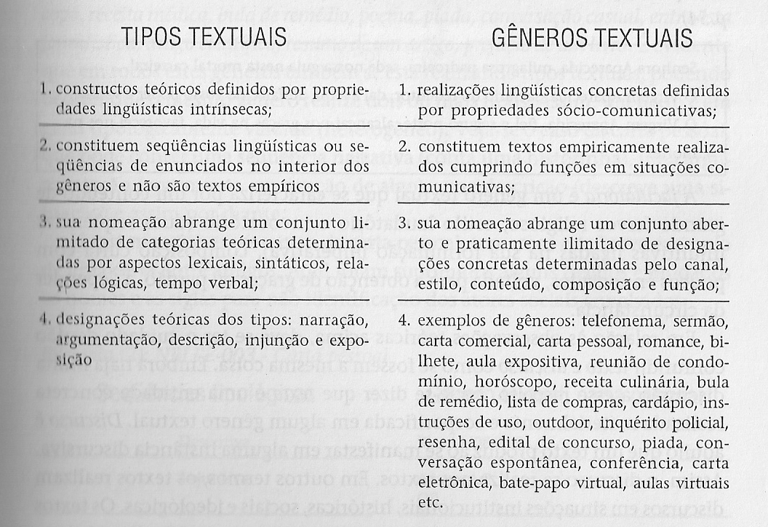

- “Usamos a expressão tipo textual para designar uma espécie de seqüência teoricamente definida pela natureza lingüística de sua composição (aspectos lexicais, sintáticos, tempos verbais, relações lógicas). Em geral, os tipos textuais abrangem categorias conhecidas como: narração, argumentação, exposição, descrição, injunção”.

- “Usamos a expressão gênero textual como uma noção propositalmente vaga para referir textos materializados que encontramos em nossa vida diária e que apresentam características sócio-comunicativas definidas por conteúdos, propriedades funcionais, estilo e composição característica. Se os tipos textuais são apenas meia dúzia, os gêneros são inúmeros”. (MARCUSCHI, 2002)

- ESFERAS SOCIAIS
JURÍDICA
LITERÁRIA
ESCOLAR
JORNALIS-TICA
FAMILIAR
RELIGIOSA
CIENTÍFI-CA
COMERCIAL
ESFERAS SOCIAIS
Em: http://cac-php.unioeste.br/eventos/seminariolhm/docs/programa_do_simposio.pdf
TIPOS TEXTUAIS E FINALIDADES
TIPOS | FINALIDADE | EXEMPLOS
Descritivo | Caracterizar a paisagem, o ambiente, as pessoas e os objetos. | Seu rosto era claro e estava iluminado pelos belos olhos azuis e contentes. Aquele sorriso aberto recepcionava com simpatia a qualquer saudação, ainda que as bochechas corassem ao menor elogio. Assim era aquele rostinho de menina-moça da adorável Dorinha.
Narrativo | Contar fatos reais ou imaginários ou relatar acontecimentos que ocorreram em determinado lugar e tempo, envolvendo os participantes em ação e movimento no transcorrer do tempo. | Numa tarde de primavera, a moça caminhava a passos largos em direção ao convento. Lá estariam a sua espera o irmão e a tia Dalva, a quem muito estimava. O problema era seu atraso e o medo de não mais ser esperada...
Dissertativo | Apresentar informações sobre assuntos, idealmente de forma isenta e impessoal. Expor idéias, pensamentos, doutrinas, teses, argumentos e contra-argumentos. Envolve refletir, explicar, avaliar, conceituar, analisar, informar. | Teatro e escola, em princípio, parecem ser espaços distintos, que desenvolvem atividades complementares diferentes. Em contraposição ao ambiente normalmente fechado da sala de aula e aos seus assuntos pretensamente “sérios” , o teatro se configura como um espaço de lazer e diversão. Entretanto, se examinarmos as origens do teatro, ainda na Grécia antiga, veremos que teatro e escola sempre caminharam juntos, mais do que se imagina.
Argumentativo | Convencer, influenciar, persuadir as pessoas para realizar ações e alcançar objetivos. Consiste no emprego de provas, justificativas, com o objetivo de apoiar ou refutar teses. Envolve raciocínio para provar ou negar proposições. | Tem havido muitos debates em torno da ineficiência do sistema educacional do Brasil. Ainda não se definiu, entretanto, uma ação nacional de reestrutura do processo educativo, desde a base ao ensino superior.
Injuntivo | Dizer como fazer ou realizar ações; descrever e prescrever regras, normas para uso e regulação de comportamentos. | COMPRE SEU NOVO UNO PELO MEGA PLANO. — Belo Horizonte  Localização: Belo Horizonte, Minas Gerais, Brasil  Data de publicação: Junho 3  Preço: R$ 450  
Dialogal | Interagir, através da troca entre pessoas, de idéias, sentimentos e informações sobre diferentes temas. | — Olá!  — Então, tudo bem?  [...]  — Adeus, porta-te bem.  — Até à próxima.  — Obrigado. Passe bem.

